附件2

固定资产投资项目及单位入库资料要求

一、入库条件

统计范围同时满足：1、辖区内项目 2、计划总投资500万元及以上 3、已开工固定资产投资项目。

二、入库申报所需资料

**1、项目资料：**①固定资产投资项目入库申请书**（见附件1）**、投资项目申请表**（见附件2）。**②项目立项审批、核准或备案文件（无此三项文件的项目，可提供项目的整体审计文件或可行性研究报告）。③项目施工合同（首页、尾页及有合同金额页）④项目现场照片（施工现场及施工铭牌各一张）**（见附件3）**。 ⑤建设用地费支付证明（无建设用地费则不需提供）。**注：法人单位已在一套表库的③、④可二选一。**

**2、若法人不在库，还需提供以下资料：**⑥营业执照（副本）复印件。⑦税务登记证（副本）复印件。⑧组织机构代码证（副本）复印件。⑨法人单位基本情况表**（见附件4）。**

若三证合一，仅需提交⑥营业执照（副本）复印件。行政或事业单位用“三定方案”代替“营业执照”和“税务登记证”。

三、格式要求

每个项目的入库资料放到一个word文件中，文件命名为项目名称，入库申报项目资料顺序为：①+②+③+④+⑤或+⑥⑦⑧⑨或+⑥。其中，所有提供的现场照片应注明项目名称、拍摄日期、施工地点和开工时间。

四、上报途径

符合入库条件的项目单位按上述要求准备**入库资料电子版**，并于每月25日前，**上交至项目所属地街道投资统计负责人**处。

备注：1.对缺资料或无资料但真实的项目，可提供说明文件（或承诺书），文件须标明计划总投资和开工时间，且须项目单位负责人签字并加盖单位公章。

2.备案文件的项目名称要与施工合同的项目名称存在必然联系，如施工合同不能完整地反映备案文件中的项目名称，必须要有相关文件说明。

附件1：

**固定资产投资项目入库申请书**

国家统计局、广东省统计局、深圳市、区统计部门：

我单位 （ 统一社会信用代码： ），单位注册地址： ，建设的 项目，建设地址： ， 计划总投资 万元（其中，地价 万元），项目规划用地面积 平方米，房屋施工面积 平方米，主要建设内容 。项目自开始建设至上年累计完成投资 万元，本年计划完成投资 万元，建设周期为 年 月至 年 月。

统计填表人及电话：

统计负责人及电话：

财务负责人及电话：

单位分管项目领导及电话：

建设单位： （盖章）

2021年 月 日

附件2： 投资项目申请表

|  |  |  |  |
| --- | --- | --- | --- |
|  | | 表 号： | Ｈ２０２表 |
|  | | 制定机关： | 国家统计局 |
|  | | 文 号： | 国统字〔2020〕105号 |
|  | ２０ 年 月 | 有效期至： | ２０２２年１月 |

|  |  |  |
| --- | --- | --- |
| **项目情况（全部项目均要填写）** | | |
| 01项目代码： □□□□□□□□□ □□□□□□ □□□  30投资项目在线审批监管平台统一代码  □□□□-□□□□□□-□□-□□-□□□□□□  02项目名称： | | 03审核类型 □  1.新增项目 2.所属单位变更  3.调整计划总投资 4.退出 |
| 04项目建设所在地及区划 区划代码 □□□□□□□□□□□□  省(自治区、直辖市) 市(地、州、盟) 县(市、区、旗)  乡(镇) 街(村)、门牌号  05 项目处理地代码 □□□□□□ | | |
| **单位情况**  06建设单位情况： □ 1.省内法人单位 2.外省法人单位 3.非法人单位  08建设单位详细名称：  09建设单位所在地及区划 区划代码 □□□□□□□□□□□□  省(自治区、直辖市) 市(地、州、盟) 县(市、区、旗)  乡(镇) 街(村)、门牌号 | | |
| 建设单位代码（建设单位06为1填写07、071，建设单位06为2、3填写10） | | |
| 07组织机构代码：□□□□□□□□□  071统一社会信用代码□□□□□□□□□□□□□□□□□□ | 10临时机构代码：□□□□□□□□□ | |
| **新增项目填写**  13 项目开工时间 □□□□年□□月  14 计划总投资 万元 14a 其中：建设用地费 万元  15 项目行业编码 □□□□（行业类别(GB/T 4754-2017)）  09a 项目类别：□ 1.工业企业技术改造项目 2.棚户区改造项目 3.涉农项目 4.老旧小区改造项目  5.信息类新型基础设施项目 6.融合类新型基础设施项目 7.创新类新型基础设施项目  9.其他项目 | | |
| **规定事项变更项目填写（审批类型为2填报16，17，18 审批类型为3填报19，20）：**  16变更后所属单位组织机构代码□□□□□□□□□ 17变更后所属单位详细名称  18变更后项目代码□□□□□□□□□ □□□□□□ □□□  19变更前计划总投资 万元 　　　 20变更后计划总投资 万元 | | |
| **审核材料**  21审核材料 □ 1.有 2.没有 | | |
| 26项目联系人: 27 项目联系人电话:□□□□□□□□□□□□ | | |

说明：1.本表报送时间为每月15日前。

2.新增项目申请时，计划总投资5000万元及以上的项目中，建设单位为外省法人单位、非法人单位的按照项目入库方式执行。

3.符合以下条件的项目上报时需同时报送材料至省统计局投资处：（1）建设单位为外省法人单位的：组织机构代码证（或三证合一营业执照）、备案文件、施工（购置）合同或现场照片。（2）建设单位为非法人单位的：单位营业执照（证书）、备案文件、施工（购置）合同或现场照片。（3）项目计划总投资大于5亿元的：备案文件、施工（购置）合同或现场照片。每个项目的审核材料放到一个WORD文件中，以项目代码.doc命名，其中所有提供的现场照片应注明项目名称、拍摄日期、施工地点和开工时间。

4.5000万元以下项目入库申请材料实行分级管理，对于计划总投资在3000万元至4999万元的项目，地市级统计局负责收集项目入库材料，并进行审批；对于计划总投资3000万元以下的项目，由各地市级统计局自行制定管理办法。5000万元以下项目的入库材料要求同5000万元以上项目。

5. “03 审核类型”为1（新增项目）和3（调整计划总投资）的项目按月度申请，2（所属企业变更）和4（退出）的项目每年2月申请一次。

6.新增项目必填：01-06,07-09（或10-12），13-09a,21；所属单位变更必填：01-06,07-09（或10-12），16-18,21；调整计划总投资必填：01-06,19-20，21；退出单位必填：01-06；各级统计机构审批意见必填，26,27必填。

7.项目代码共18位：1-9位为组织机构代码或临时机构代码，10-15位为项目处理地代码，16-18位为顺序码。

8.“04”、“09”和“12”中，详细地址由建设单位填报，区划代码由申请地统计机构统一填写。

9.“05 项目处理地代码”为项目表报送地行政区划（前6位或前9位），项目表将根据此区划代码布到相应地区。

10.所属单位变更的项目，07-09指标或10-12指标为变更前内容，变更后相关内容填入16、17、18指标。

11.非法人单位“10临时机构代码”编制方法：F+单位所在地区划代码前6位+2位顺序码（数字或字母），共9位。

12.“29项目联系人”为项目建设单位统计联系人。

13.三证合一的统一社会信用代码（18位）中9-17位为组织机构代码。

14.“30投资项目在线审批监管平台统一代码”，由各级发改部门投资项目在线审批监管平台自动生成，通过监管平台审批（核准或备案）的项目均需填写。

附件3：**固定资产投资项目入库资料（现场照片）举例**

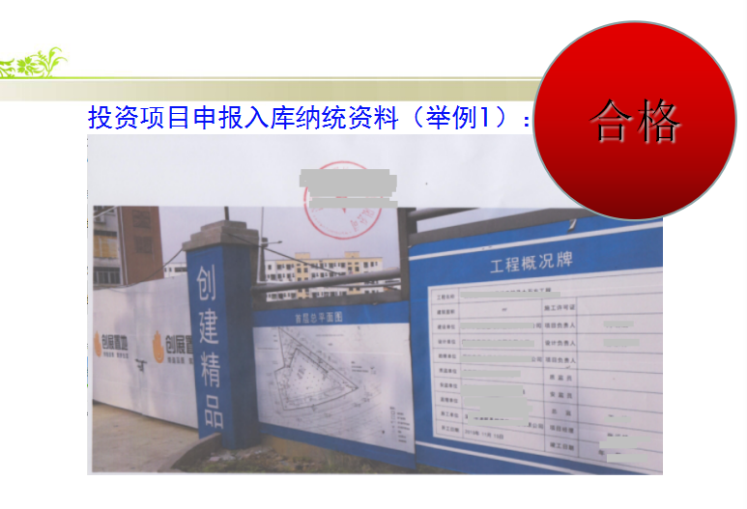

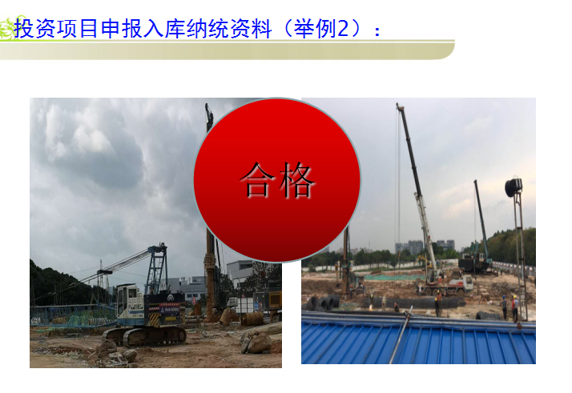

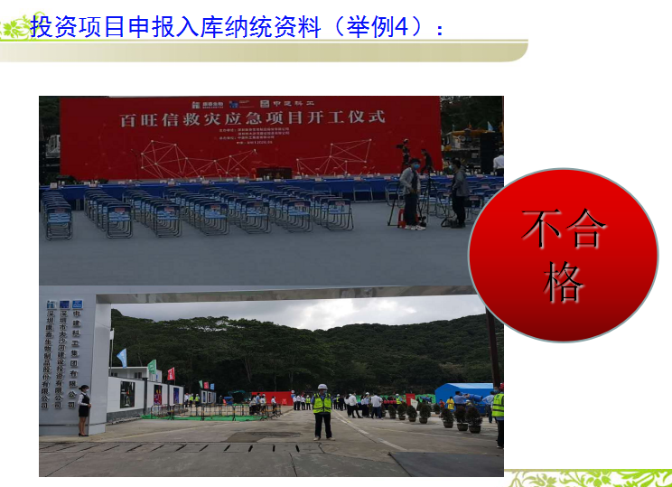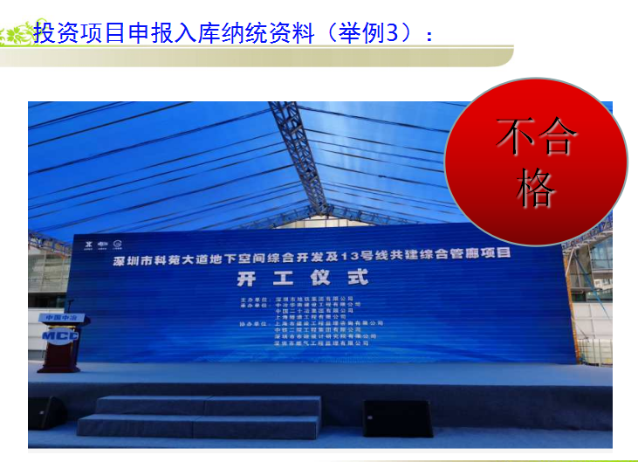

附件4： 法人单位基本情况

|  |  |  |  |  |  |  |  |  |  |
| --- | --- | --- | --- | --- | --- | --- | --- | --- | --- |
|  | | |  |  | | | | 表　　号： | ＭＬＫ１０１－１表 |
|  | | |  |  | | | | 制定机关： | 国 家 统 计 局 |
|  | | |  |  | | | | 文　　号： | 国统字〔2019〕101号 |
|  | | |  |  | | | | 有效期至： | ２０２２年１月 |
| 《中华人民共和国统计法》第七条规定：国家机关、企业事业单位和其他组织及个体工商户和个人等统计调查对象，必须依照本法和国家有关规定，真实、准确、完整、及时地提供统计调查所需的资料，不得提供不真实或者不完整的统计资料，不得迟报、拒报统计资料。《中华人民共和国统计法》第九条规定：统计机构和统计人员对在统计工作中知悉的国家秘密、商业秘密和个人信息，应当予以保密。 | | | | 01 | 统一社会信用代码  □□□□□□□□□□□□□□□□□□  尚未领取统一社会信用代码的填写原组织机构代码  □□□□□□□□－□ | | | |
| 02 | 单位详细名称： | | | |
| 03 | 法定代表人（单位负责人）： | | | |
| 04 | 单位所在地及区划 区划代码(统计机构填写) □□□□□□—□□□—□□□  省(自治区、直辖市) 市(地、州、盟) 县(市、区、旗)  　　　　 乡(镇) 　 　 　　　　　 　 　　　 街(村)、门牌号  单位位于： 　　　 街道办事处 社区(居委会) | | | | | | | |
| 15 | 单位注册地及区划 区划代码(统计机构填写) □□□□□□—□□□—□□□  省(自治区、直辖市) 市(地、州、盟) 县(市、区、旗)  　　　　 乡(镇)　 　　　　　　 　 　　　 　　 街(村)、门牌号  注册地位于： 　　　 街道办事处 　　　　 社区(居委会) | | | | | | | |
| 05 | 联系方式  长途区号 □□□□□  固定电话 □□□□□□□□-□□□□□□  移动电话 □□□□□□□□□□□  传真号码 □□□□□□□□-□□□□□□  邮政编码 □□□□□□ | | | | | 电子邮箱  网 址 | | |
| 06 | 行业类别  主要业务活动1 ；2 ；3  统计机构填写：行业代码(GB/T 4754-2017) □□□□ | | | | | | | |
| 08 | 登记注册类型 □□□  **内资 港澳台商投资 外商投资**  110 国有 159 其他有限责任公司 210 与港澳台商合资经营 310 中外合资经营  120 集体 160 股份有限公司 220 与港澳台商合作经营 320 中外合作经营  130 股份合作 171 私营独资 230 港澳台商独资 330 外资企业  141 国有联营 172 私营合伙 240 港澳台商投资股份有限公司 340 外商投资股份有限公司  142 集体联营 173 私营有限责任公司 290 其他港澳台商投资 390 其他外商投资  143 国有与集体联营 174 私营股份有限公司  149 其他联营 190 其他  151 国有独资公司 | | | | | | | |
| 09 | 企业控股情况 □ 1 国有控股 2 集体控股 3 私人控股 4 港澳台商控股 5 外商控股 9 其他 | | | | | | | |
| 10 | 隶属关系 □□ 10 中央 11 地方 90 其他 | | | | | | | |
| 11 | 1成立时间（所有单位填写） 年 月 2开业时间（仅限企业填写） 年 月 | | | | | | | |
| 12 | 运营状态□  1正常运营 2停业(歇业) 3筹建 4当年关闭 5当年破产6当年注销7当年吊销 9其他 | | | | | | | |
| 13 | 执行会计标准类别 □  1 企业会计制度 2 事业单位会计制度 3 行政单位会计制度 4 民间非营利组织会计制度 9 其他 | | | | | | | |
| 28 | 执行企业会计准则情况 □  1 执行《企业会计准则》 2 执行《小企业会计准则》 9 执行其他企业会计制度 | | | | | | | |
| 14 | 机构类型 □□  10 企业 20 事业单位 30 机关 40 社会团体 51 民办非企业单位  52 基金会 53 居委会 54 村委会 55农民专业合作社 56 农村集体经济组织  90 其他组织机构 | | | | | | | |
| 16 | 产业活动单位数  总计 个 其中： 1 农林牧渔业 个 2 工业 个 3 建筑业 个  4 批发和零售业 个 5 住宿和餐饮业 个 6 房地产业 个 9 其他 个 | | | | | | | |
| 17 | 从业人员  从业人员期末人数 人 其中：女性 人 | | | | | | | |
| 18 | 企业主要经济指标  营业收入 千元 其中：主营业务收入 千元 | | | | | | | |
| 27 | 非企业单位主要经济指标  非企业单位支出（费用） 千元 | | | | | | | |
| 20 | 企业集团情况(限企业集团母公司及成员企业填写) 本企业是 □  1 集团母公司(核心企业或集团总部)  2 成员企业——请填直接上级法人统一社会信用代码 □□□□□□□□□□□□□□□□□□  尚未领取统一社会信用代码的填写原组织机构代码 □□□□□□□□－□ | | | | | | | |
| 21 | 建筑业及房地产业企业资质等级  建筑业企业资质等级编码（有资质的企业，请填写建筑业企业资质等级编码，没有资质的填‘9999’）□□□□  房地产开发经营业企业资质等级 □ 1一级 2二级 3三级 4四级 5暂定 9其他  物业管理业企业资质等级 □ 1一级 2二级 3三级 9其他 | | | | | | | |
| 32 | 批发和零售业、住宿和餐饮业单位经营形式 □  1 独立门店 2 连锁总店(总部) 3 连锁直营店 4 连锁加盟店 9 其他  连锁品牌（商标或商号名称）： （经营形式选2、3、4的单位填报） | | | | | | | |
| 29 | 零售业态（可多选，不超过3个） □□□□ □□□□ □□□□  **有店铺零售**  1010 食杂店 1020 便利店 1030 折扣店 1040 超市 1050 大型超市 1060 仓储会员店  1070 百货店 1080 专业店 1090 专卖店 1100 家居建材商店 1110 购物中心 1120 厂家直销中心  **无店铺零售**  2010 电视购物 2020 邮购 2030 网上商店 2040 自动售货亭 2050 电话购物 2090其他 | | | | | | | |
| 22 | 住宿业单位星级评定情况 □ 1 一星 2 二星 3 三星 4 四星 5 五星 9 其他 | | | | | | | |

单位负责人： 统计负责人： 填表人： 填表人移动电话号码：

联系电话： 填表日期：２０ 年 月 日

（法人单位在此盖章）

说明：新增单位填报时，表中企业主要经济指标和非企业单位主要经济指标填全年预计数。

**指标解释及填报说明：**

**01统一社会信用代码：**指按照《国务院关于批转发展改革委等部门法人和其他组织统一社会信用代码制度建设总体方案的通知》（国发〔2015〕33号）规定，由赋码主管部门给每一个法人单位和其他组织颁发的在全国范围内唯一的、终身不变的法定身份识别码**。**已经领取了统一社会信用代码的单位必须填写统一社会信用代码。在填写时，要按照《营业执照》（证书）上的统一社会信用代码填写。

尚未领取统一社会信用代码的单位，如有原技术监督部门颁发的《中华人民共和国组织机构代码证》，可填写组织机构代码证书上的代码；没有证书的，由统计部门赋予统计用临时代码。

**02 单位详细名称：**指经有关部门批准正式使用的单位全称。所有单位均填写本项。

企业的详细名称按市场监管部门登记的名称填写；机关、事业单位的详细名称按编制部门登记、批准的名称填写；社会团体、民办非企业单位和基层群众自治组织的详细名称按民政部门登记、批准的名称填写。填写时要求使用规范汉字填写，并与单位公章所使用的名称完全一致。

凡经登记主管机关核准或批准，具有两个或两个以上名称的单位，要求填写一个法人单位名称，同时用括号注明其余的单位名称。

**03 法定代表人（单位负责人）**：指依照法律或者法人组织章程规定，代表法人行使职权的负责人。所有单位均填写本项。

企业、事业单位、社会团体、民办非企业单位、基金会和农民专业合作社法人的法定代表人分别按《企业法人营业执照》（或新版《营业执照》）、《事业单位法人证书》、《社会团体法人登记证书》、《民办非企业单位登记证书》、《基金会法人登记证书》、《农民专业合作社法人营业执照》（或新版《营业执照》）填写，机关法定代表人填写单位主要负责人。

**04 单位所在地及区划：**指单位实际所处的详细地址及行政区划代码等。本栏分三部分填写：

第一部分：区划代码，由所在地统计机构统一填写，填表单位免填。

区划代码，指单位主要经营地所在地区的区划代码。按设计管理部门最新更新的统计用区划代码填写。

第二部分：单位主要经营地所处的详细地址。所有单位均填写本项。要求写明单位主要经营地所在的省（自治区、直辖市）、市（地、州、盟）、县（市、区、旗）、乡（镇）以及具体街（村）的名称和详细的门牌号码，不能填写通讯号码或通讯信箱号码。

第三部分：单位主要经营地位于的街道办事处、社区（居委会）。单位主要经营地位于街道办事处、社区（居委会）的，填写本项。

**15 单位注册地扯及区划:**指单位在审批登记部门登记注册的地址及区划代码。本栏分为三部分填写：

第一部分：区划代码，指单位注册地的区划代码，按设计管理部门最新更新的统计用区划代码填写，由所在地统计机构统一填写，填报单位免填。

第二部分：单位注册的详细地址，建筑业单位必须填写本项；其他行业单位注册地与经营地不一致的需填写本项，地址相同的可免填。要求写明单位注册地所在的省（自治区、直辖市）、市（地、州、盟）、县（市、区、旗）、乡（镇）以及具体街（村）的名称和详细的门牌号码，不能填写通讯号码或通讯信箱号码。

第三部分：单位注册地位于街道办事处、社区（居委会）。注册地位于街道办事处、社区（居委会）的，填写本项。

**05 联系方式：**包括固定电话、移动电话、传真电话、邮政编码、电子信箱和网址等能够与单位取得联系的信息。所有单位均填写本项。

**06 行业类别：**根据其从事的社会经济活动性质对各类单位进行的分类。本项分两部分填写：

第一部分：主要业务活动，所有单位均填写本项。具体填写各单位的一至三种主要业务活动名称，并按其重要程度或增加值（营业收入）所占比重，从大到小顺序排列。填写时，按照“动词+（修饰性定语）名词”或“（修饰性定语）名词+动词”的形式填写，动词用于描述业务活动的类型，名词用于描述商品或服务的名称，如“铝矿采掘”“纯棉服装加工”“市政道路施工”“房地产开发经营”“五金制品批发”“普通小学教育”等。

筹建单位按建成投产（营业）后活动性质填写主要业务活动名称。

第二部分：行业代码，填报单位免填。由所在地统计机构根据各单位填写的主要业务活动，对照《国民经济行业分类》（GB/T 4754－2017）填写行业小类代码。

筹建单位按建成投产（营业）后的活动性质填写行业小类代码。

**08 登记注册类型：**所有单位均填报本项。

企业的登记注册类型，依据在市场监管部门登记注册的类型填写。机关、事业单位和社会团体及其他组织的登记注册类型，依据主要经费来源和管理方式，根据实际情况，比照《关于划分企业登记注册类型的规定》确定。

**09 控股情况：**根据企业实收资本中某种经济成分的出资人的实际投资情况，或出资人对企业资产的实际控制、支配程度进行分类。具体分为国有控股、集体控股、私人控股、港澳台商控股、外商控股和其他六类。本项限企业法人填写。

**10 隶属关系：**指本单位隶属于哪一级行政管理单位，分为中央、地方和其他。中央与地方双重领导的单位，以领导为主的一方来划分中央属或地方属。所有法人单位均填写本项。

**11 成立时间：**指单位登记注册成立或行政管理部门批准成立的具体年月。所有单位均填写本项。

（1）解放前成立的单位填写最早开工或成立的年月；解放后成立的单位填写批准成立或登记注册成立的时间，如实际开业时间早于注册成立时间，填写最早开业年月。

（2）机关、事业单位的成立时间分三种情况：①新设立的单位成立时间填新设立时间；②恢复设立的单位（指中间因某种原因停顿，后又恢复的单位）成立时间填以前设立的时间；③机构改革中，因合并或分立新设的单位，其成立时间填新设立时间，继续存在的单位，填原成立时间，改革后有些单位虽然名称有变化，但其基本职能未变，成立时间要填写最早成立时间。

（3）乡镇、街道、社区（居委会）、村委会，如管辖区域基本未改变，其成立时间按原成立时间填写；否则，按新成立时间填写。

（4）改制企业的成立时间按原成立时间填写。

（5）企业分立、合并分两种情况：一种是因合并或分立而新设的企业，其成立时间按市场监管部门重新登记后的成立时间填写；

另一种是合并或分立后继续存在的企业，填写原企业的成立时间。

**12 运营状态：**指企业（单位）的经济活动状态。所有单位均填写本项。

（1）正常运营：指正常运转的单位，全年正常开业的企业（单位）和季节性生产开工三个月以上的企业（单位）。包括部分投产的新建企业（单位），临时性停产和季节性停产的企业（单位）。

（2）停业（歇业）：指由于某种原因已处于停止经营或活动的状态，待条件改变后将恢复经营或活动的企业（单位）。

（3）筹建：指已经在行政登记管理部门注册登记，正在进行经营前或活动前筹建工作的企业（单位）。如研究和论证建设、投产或经营方案，办理征地拆迁，订购设备材料，进行基建等。有些行业的企业，由于行业管理或其他政策性管理的需要必须经过一定时间的试营业才能正式开业，这些处于试营业状态的单位也属于筹建。

（4）当年关闭：指当年因某种原因终止经营或活动的企业（单位）。

（5）当年破产：指当年依照《破产法》或相关法律、法规宣布破产的企业（单位）。

（6）当年注销：指当年因歇业、被撤销、宣告破产、自行解散或因其他原因终止活动，在行政登记管理部门主动申请退出的企业（单位）。

（7）当年吊销：指当年被行政登记管理部门根据国家相关法律法规，对其进行吊销营业执照（证书）行政处罚的企业（单位）。

（9）其他：指上述情况以外的其他企业（单位）。

**13 执行会计标准类别：**分为执行企业会计制度、事业会计制度、行政会计制度、民间非营利组织会计制度和其他五种情况。所有法人单位均填写本项。

**28 执行企业会计准则情况：**限执行企业会计制度的法人单位填写本项。按相应分类填写代码，具体的分类及代码是：1.执行《企业会计准则》（见财政部第33号令），2.执行《小企业会计准则》（见财政部财会(2011)17号文），不属于以上两类，归入9.执行其他企业会计制度。

**14 机构类型：**分为企业、事业单位、机关、社会团体、民办非企业单位、基金会、居委会、村委会、农民专业合作社、农村集体经济组织和其他组织机构。所有单位均填写本项。

**16 产业活动单位数：**本项指标填写法人单位所属的全部产业活动单位按统计专业分组的单位数。所有法人单位均填写本项。

**17 从业人员期末人数：**指报告期末最后一日在本单位工作，并取得工资或其他形式劳动报酬的人员数。该指标为时点指标，不包括最后一日当天及以前已经与单位解除劳动合同关系的人员，是在岗职工、劳务派遣人员及其他从业人员之和。从业人员不包括：

（1）离开本单位仍保留劳动关系，并定期领取生活费的人员；

（2）在本单位实习的各类在校学生；

（3）本单位因劳务外包而使用的人员，如：建筑业整建制使用的人员。所有法人单位均填写本项。

**18 企业主要经济指标：**限企业法人、农民专业合作社法人、农村集体经济组织法人及其他执行企业会计制度的法人单位填写本项。

**（1）营业收入** 指企业经营主要业务和其他业务所确认的收入总额。营业收入包括“主营业务收入”和“其他业务收入”。根据会计“利润表”中“营业收入”项目的本年累计数填报。

**（2）主营业务收入** 指企业确认的销售商品、提供劳务等主营业务的收入。根据会计“主营业务收入”科目的本年各月贷方余额（结转前）之和填报。如未设置该科目，以“营业收入”代替填报。

**27 非企业单位主要经济指标：**本项限机关法人、社团法人、居村委会，以及不执行企业会计制度的其他法人单位填写。

**非企业单位支出（费用）：**行政事业单位填报“本年支出合计”，指行政事业单位本年度全部支出。根据行政事业单位“收入支出决算总表”中的“本年支出合计”项目填报。社团、民办非企业单位、基金会及其他单位填报“本年费用合计”，指民间非盈利组织为开展业务活动所发生的、导致本期净资产减少的经济利益或者服务潜力的流出，按照其功能分为业务活动成本、管理费用、筹资费用和其他费用等，根据会计“业务活动表”中“费用合计”项目填报。

**20 企业集团情况：**限企业集团母公司及成员企业填写。企业集团是指以资本为主要联结纽带的母子公司为主体，以集团章程为共同行为规范的母公司、子公司、参股公司及其他成员企业或机构共同组成的具有一定规模的企业法人联合体。企业集团不具有企业法人资格。母公司应当是依法登记注册，取得企业法人资格的控股企业；子公司应当是母公司对其拥有全部股权或者控制权的企业法人；企业集团的其他成员应当是母公司对其参股或者与母、子公司形成生产经营、协作联系的其他企业法人、事业单位法人或者社会团体法人。

**21 建筑业及房地产企业资质等级：**根据企业的人员素质、管理水平、资金数量、承包能力和建设业绩进行综合评价划分的等级。本项限建筑业企业、房地产开发经营业企业和物业管理业企业法人填写。

（1）建筑业企业资质等级编码：限建筑业企业填写。根据企业的人员素质、管理水平、资金数量、承包能力和建设业绩进行综合评价划分的等级。依据《建筑业企业资质管理规定》（中华人民共和国住房和城乡建设部令2015年第22号）和《建筑业企业资质标准》（建市[2014]159号）已领取新版《建筑业企业资质证书》的企业，需根据新版证书的主项资质等级项中的文字，暂仍对照《建筑业企业资质等级标准》（建建[2001]82号）的资质等级填列4位资质等级编码（劳务资质证书的劳务分包建筑业企业填报C990）。

（2）房地产开发经营业企业资质等级：限房地产开发经营企业填写。根据企业的人员素质、管理水平、资金数量、承包能力和建设业绩进行综合评价划分的等级。依据建设部《房地产开发企业资质管理规定》（中华人民共和国建设部令2000年第77号）划分为一级、二级、三级、四级、暂定级，没有级别的填写“9其他”。

（3）物业管理业企业资质等级，依据《物业服务企业资质管理办法》（中华人民共和国建设部令2007年第164号）划分为一级、二级、三级，没有级别的填写“9其他”。

**32批发和零售业、住宿和餐饮业单位经营形式：**本项限批发和零售业、住宿和餐饮业法人单位填写。批发和零售业、住宿和餐饮业单位经营的基本形式，包括：

1. 独立门店：以相对独立的店铺形式，单独组织批发和零售、住宿和餐饮经营活动的企业。

（2）连锁总店（总部）：负责连锁企业资源（如商号、商誉、经营模式、服务标准、管理模式等）的开发、配置、控制或使用等功能的企业核心管理机构。连锁经营是指经营同类商品或服务，使用统一商号的若干店铺，在同一总店（总部）的管理下，采取统一采购或特许经营等方式,实现规模效益的组织形式，包括直营连锁、特许连锁和自愿连锁三种形式。

（3）连锁直营店：由连锁企业总部投资开设，按连锁经营管理模式，由总店（总部）统一管理，按照总店（总部）的指示和服务规范要求，承担日常销售业务的店铺。

（4）连锁加盟店：在特许连锁中，被特许人获得特许人授权后，使用其商标、商号、经营模式、专利和专有技术等经营资源建立的，按照总店（总部）的指示和服务规范要求，承担日常销售业务的店铺，也包括自愿连锁的成员店。

（9）其他：指不属于上述经营形式的企业，如摊位。

**连锁品牌（商标或商号名称）**限连锁总店（总部）、连锁直营店、连锁加盟店填写。指连锁经营使用的统一的商号或商标名称，如“国美电器”、“麦当劳”、“汉庭酒店”等，拥有多个品牌的连锁总店（总部）应填写所属全部品牌。

**29 零售业态：**指零售企业（单位）为满足不同的消费需求进行相应的要素组合而形成的不同经营形态；分类原则是，零售业态按零售店铺的结构特点，根据其经营方式、商品结构、服务功能，以及选址、商圈、规模、店堂设施、目标顾客和有无固定营业场所进行分类。本项限零售业法人填写。

**有店铺零售：**有固定的进行商品陈列和销售所需要的场所和空间，并且消费者的购买行为主要在这一场所内完成的零售业态。

**无店铺零售：**不通过店铺销售,由厂家或商家直接将商品递送给消费者的零售业态。

**22 住宿业单位星级评定情况：**本项限住宿业法人单位填写。

星级等级指根据《旅游饭店星级的划分与评定》（GB/T14308-2010）标准，经过有关旅游管理权威部门评定（验收）后授予的“星级”称号填写，分为一星级到五星级5个标准。没有星级等级的填写“9其他”。